## BIM行业标准正式发布！

出处: 筑龙BIM  2019-02-25

链接: <http://www.hwbim.com/news/getNewsById?newsInfomationId=416>

2019年1月7日，住房城乡建设部发布了《关于发布行业标准<建筑工程设计信息模型制图标准>的公告》，批准《建筑工程设计信息模型制图标准》为行业标准，编号为JGJ/T448-2018，自2019年6月1日起实施。

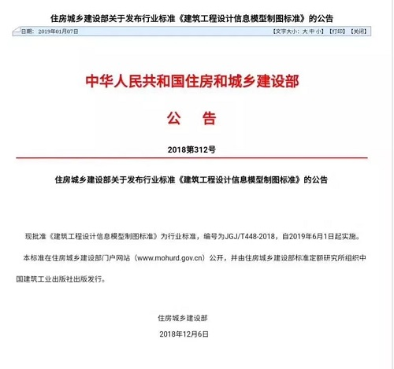

《建筑工程设计信息模型制图标准》旨在统一建筑信息模型的表达，保证表达质量，提高信息传递效率，协调工程各参与方识别设计信息的方式，适应工程建设的需求。

1.建筑信息模型的表达

提出在同一工程项目内，应根据项目的应用需求，不同的模型单元可选择不同的表达精度。并对项目各阶段不同模型单元的表达精度进行了说明。

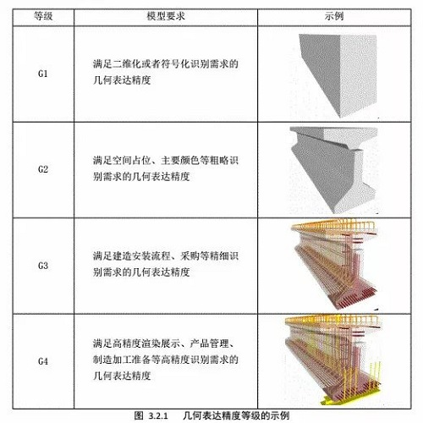

同时针对装配式混凝土预制构件及钢结构的特殊模型单元在设计、加工、安装等阶段进行了详细规划，模型单元表达方式应包含几何信息、属性信息及安装方式等。

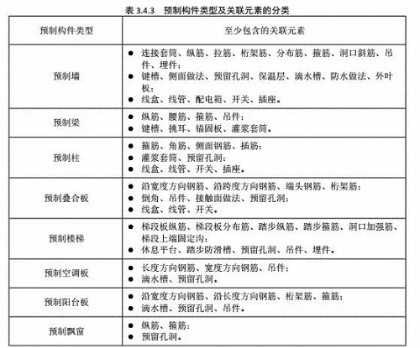

2.三维模型工程计量要求

规定了三维模型工程计量的剪切关系及优先等级，同时通过明确构件模型单元的命名规则及分类设置，确保满足项目的应用需求及清单计价规则。

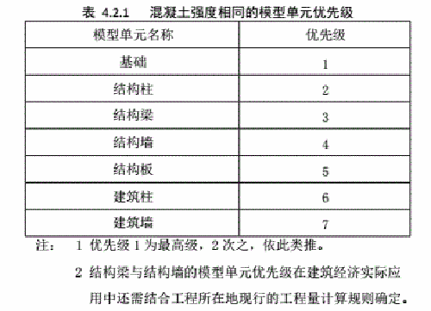

3.模型单元的编号和颜色

对模型单元的编号及颜色进行了要求，有利于各BIM参与方迅速准确掌握构件的专业类别信息，对工程量统计及物资采购提供了极大的便利。

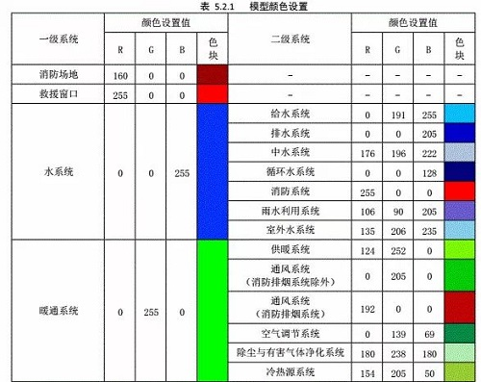

4.视图表达

对交付视图编号及命名方式进行了统一规划，包括视图编号、专业代码、视图名称、描述等，确保了视图表达方式的标准化、规范化。

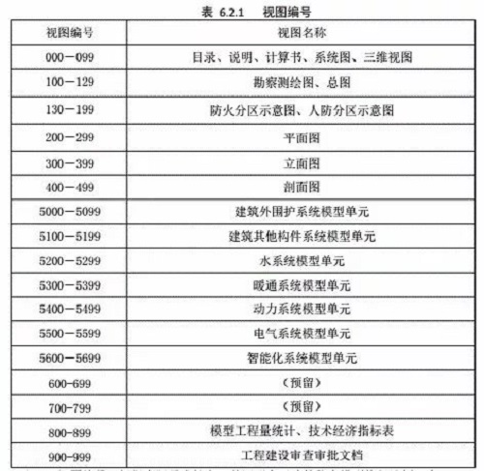

建筑业的信息化需要在不同阶段、不同专业之间的信息传递标准，《建筑工程设计信息模型制图标准》的发布明确了BIM在设计阶段的模型定义及信息交流规则，为建筑全生命周期的信息资源共享和业务协作提供有力保证。同时，依靠标准化所提供的基础数据、业务模型，促进建筑业管理由粗放型转向精细化管理。